一致性检查
一致性检查表
序号 | 核心模块 | Xx需求文件 | Xx设计文件 | Xx测试文档 | …
1 | 数学运算（Math Operations） | 《AnyMath 工业软件需求分析文档》（EN-REQ-2025-001）3.1节 数学计算环境（FR-01、FR-04、FR-05） | 《AnyMath 工业软件概要设计文档》（EN-SDD-2025-001）4.2节 M-01 数学计算引擎；《AnyMath 工业软件详细设计文档》（EN-DDD-2025-001）3.1节 M-01 | 《AnyMath 26.8.2 质量报告》回归测试：运行测试模型并与Simulink对比（9930个模型，通过9862）；Test_plans_release_2682.json：Units 22/22、Math(Kernel) | …
2 | 连续与离散系统 | 《AnyMath 工业软件需求分析文档》（EN-REQ-2025-001）3.2节 动态建模环境（FR-07、FR-08） | 《AnyMath 工业软件概要设计文档》（EN-SDD-2025-001）4.3节 M-02 动态建模环境；《AnyMath 工业软件详细设计文档》（EN-DDD-2025-001）3.2节 M-02 | 《AnyMath 26.8.2 质量报告》回归测试：运行测试模型并与Simulink对比（9930个模型，通过9862）；Test_plans_release_2682.json：Simulation_phases 5/5、Fast_restart 7/7、Events 13/13 | …
3 | 信号源与接收器 | 《AnyMath 工业软件需求分析文档》（EN-REQ-2025-001）3.2节 动态建模环境（FR-06、FR-10） | 《AnyMath 工业软件概要设计文档》（EN-SDD-2025-001）4.3节 M-02 动态建模环境；《AnyMath 工业软件详细设计文档》（EN-DDD-2025-001）3.2节 M-02 | Test_plans_release_2682.json：ToFromWorkspace 22/22、ToCSV 9/9、ToComtrade 4/4、Simout 6/6 | …
4 | 端口与子系统 | 《AnyMath 工业软件需求分析文档》（EN-REQ-2025-001）3.2节 动态建模环境（FR-06、FR-11） | 《AnyMath 工业软件概要设计文档》（EN-SDD-2025-001）4.3节 M-02 动态建模环境；《AnyMath 工业软件详细设计文档》（EN-DDD-2025-001）3.2节 M-02 | Test_plans_release_2682.json：Model_reference 6/6、Commented_blocks 6/6 | …
5 | 物理建模（Physical Modeling） | 《AnyMath 工业软件需求分析文档》（EN-REQ-2025-001）3.2节 动态建模环境（FR-09 1D物理建模） | 《AnyMath 工业软件概要设计文档》（EN-SDD-2025-001）4.3节 M-02 动态建模环境；《AnyMath 工业软件详细设计文档》（EN-DDD-2025-001）3.2节 M-02 | 《AnyMath 26.8.2 质量报告》“模块（PROBLOCKS）”章节：物理建模/一维机械、物理建模/电气新增模块测试 | …
6 | 控制与机电系统 | 《AnyMath 工业软件需求分析文档》（EN-REQ-2025-001）3.2节（FR-10）及5.3节 电力与能源（IND-10~IND-12） | 《AnyMath 工业软件概要设计文档》（EN-SDD-2025-001）4.3节 M-02 动态建模环境；《AnyMath 工业软件详细设计文档》（EN-DDD-2025-001）3.2节 M-02 | Test_plans_release_2682.json：EngeeControlSystems 5/5 | …
7 | 代码生成 | 《AnyMath 工业软件需求分析文档》（EN-REQ-2025-001）3.3节 代码生成（FR-14~FR-17） | 《AnyMath 工业软件概要设计文档》（EN-SDD-2025-001）4.4节 M-03 代码生成器；《AnyMath 工业软件详细设计文档》（EN-DDD-2025-001）3.3节 M-03 | Test_plans_release_2682.json：Codegen_mdl_subs_multirate 76/76、Codegen_HDL 10/10、Codegen_С 8/8、Codegen_chart 50/50、Codegen_Promela 4/4 | …
8 | 脚本与编程 | 《AnyMath 工业软件需求分析文档》（EN-REQ-2025-001）3.1节 数学计算环境（FR-01、FR-03、FR-11） | 《AnyMath 工业软件概要设计文档》（EN-SDD-2025-001）4.2节 M-01 数学计算引擎；《AnyMath 工业软件详细设计文档》（EN-DDD-2025-001）3.1节 M-01 | Test_plans_release_2682.json：Engee_function 10/10、Callbacks 13/13 | …

序号 | 非核心模块 | Xx需求文件 | Xx设计文件 | Xx测试文档 | …
1 | 逻辑与位运算 | 《AnyMath 工业软件需求分析文档》（EN-REQ-2025-001）3.2节 动态建模环境（FR-06、FR-10） | 《AnyMath 工业软件概要设计文档》（EN-SDD-2025-001）4.3节 M-02 动态建模环境；《AnyMath 工业软件详细设计文档》（EN-DDD-2025-001）3.2节 M-02 | 《AnyMath 26.8.2 质量报告》回归测试：运行测试模型并与Simulink对比（9930个模型，通过9862） | …
2 | 信号属性与路由 | 《AnyMath 工业软件需求分析文档》（EN-REQ-2025-001）3.2节 动态建模环境（FR-06） | 《AnyMath 工业软件概要设计文档》（EN-SDD-2025-001）4.3节 M-02 动态建模环境；《AnyMath 工业软件详细设计文档》（EN-DDD-2025-001）3.2节 M-02 | Test_plans_release_2682.json：NWO-1836_relative_paths 9/9 | …
3 | 用户自定义功能 | 《AnyMath 工业软件需求分析文档》（EN-REQ-2025-001）3.2节 动态建模环境（FR-11 用户自定义模块） | 《AnyMath 工业软件概要设计文档》（EN-SDD-2025-001）4.3节 M-02 动态建模环境；《AnyMath 工业软件详细设计文档》（EN-DDD-2025-001）3.2节 M-02 | Test_plans_release_2682.json：User_code 5/5 | …
4 | 信号处理与通信 | 《AnyMath 工业软件需求分析文档》（EN-REQ-2025-001）5.1节 无线电技术与微电子（IND-01~IND-06） | 《AnyMath 工业软件概要设计文档》（EN-SDD-2025-001）4.3节 M-02 动态建模环境；《AnyMath 工业软件详细设计文档》（EN-DDD-2025-001）3.2节 M-02 | 《AnyMath 26.8.2 质量报告》回归测试：运行测试模型并与Simulink对比（9930个模型，通过9862） | …
5 | 图形与可视化模块 | 《AnyMath 工业软件需求分析文档》（EN-REQ-2025-001）3.5节 数据可视化与分析（FR-22~FR-24） | 《AnyMath 工业软件概要设计文档》（EN-SDD-2025-001）4.6节 M-05 可视化与数据分析模块；《AnyMath 工业软件详细设计文档》（EN-DDD-2025-001）3.5节 M-05 | 《AnyMath 26.8.2 质量报告》回归测试：UI tests（Selenium 1219项、Playwright 14项，通过1125+12项） | …
6 | 版本控制 | 《AnyMath 工业软件需求分析文档》（EN-REQ-2025-001）4.2节 架构需求（NFR-05 项目版本控制） | 《AnyMath 工业软件概要设计文档》（EN-SDD-2025-001）4.8节 M-07 数据管理模块；《AnyMath 工业软件详细设计文档》（EN-DDD-2025-001）3.7节 M-07 | 《AnyMath 26.8.2 质量报告》回归测试：UI tests（前端建模环境，Selenium/Playwright） | …

注：（核心：模块覆盖占比不少于30%或至少覆盖9个(若30%占比换算后的模块数不足9个，则至少覆盖9个；若核心模块本身数量不足9个(含9个),则须全覆盖)）
（非核心：模块覆盖占比不少于10%或至少覆盖3个非核心模块(若10%占比换算后的模块数不足3个，则至少覆盖3个)）
需求变更/*需求变更就是，比如我们测试人员去现场对软件进行测试，要求把某个显示界面或者某些功能进行修改，研发人员通过修改代码编译，完成要求，并展示出来，证明软件的自主性。该项为现场提出几处需求变更要求，现场通过修改代码重新编译，实现这几处需求更改的要求，并提供更改前后的截图*/

模型诊断窗口功能（核心）

信号源与接收器模块
模型诊断窗口是 AnyMath 动态建模环境中的信号观测与诊断功能，用于在模型仿真运行过程中展示运行记录与错误/警告/提示统计信息，辅助用户定位模型参数错误（例如正弦波模块“Amplitude”字段值类型不受支持等问题），与信号源、示波器（Scope）等信号观测模块共同构成信号观测与诊断体系。

需求文档
《AnyMath 工业软件需求分析文档》（标识号 EN-REQ-2025-001）3.2节“动态建模环境”（FR-06 可视化建模、FR-10 预置建模模块）及3.5节“数据可视化与分析”（FR-23 数据检查器，多次仿真结果对比）；

详细设计文档
《AnyMath 工业软件详细设计文档》（标识号 EN-DDD-2025-001）3.2节“模块 M-02：动态建模环境”（模型编译与求解流程）及3.5节“模块 M-05：可视化与数据分析模块”（DataInspector 数据检查器类）；

测试用例
《AnyMath 26.8.2 质量报告》回归测试章节：UI tests（Selenium 1219项、Playwright 14项，通过1125+12项）；运行测试模型并与 Simulink 对比（Full_report_release_2682.json，9930个模型，通过9862项）；

对应软件代码
（1）前端 Frontend 代码包：
\src\global\components\model-diagnostic（diagnostic-tabs、resize-layout、diagnostic-messages 等）
\src\modules\modeling\components\model-diagnostic（model-diagnostics-window.tsx）
\src\modules\modeling\redux\modeling.actions\model-diagnostic、modeling.reducers\model-diagnostic
（2）实现此功能的代码行数约925行（按前端代码指纹快照统计，11个文件）；
对应模块归属：核心模块“信号源与接收器”（信号观测与仿真诊断）。

变更
是否涉及业务逻辑功能或者核心算法：否（仅界面布局与交互调整，不涉及核心算法与业务逻辑）
变更需求：现场测试提出：将模型诊断窗口由“标签页（Tabs）”式内容展示改为“左侧记录/统计＋右侧详情”的可调整大小分栏布局（ResizeLayout），并将分栏分隔条由窗口右侧调整至左侧，使诊断统计信息与错误详情并列展示、可拖拽调整宽度。
预期结果：修改前：模型诊断窗口以标签页组件（diagnostic-tabs）展示内容，分隔条位于右侧（border-right）；修改后：诊断窗口采用左右分栏布局，左侧显示运行记录列表与错误/警告/提示统计（如“运行模型 15:50:15”、计数“1/0/0”），右侧显示对应错误详情，分隔条位于左侧（border-left），左右栏宽度可拖拽调整。具体见下图。
变更前代码截图：
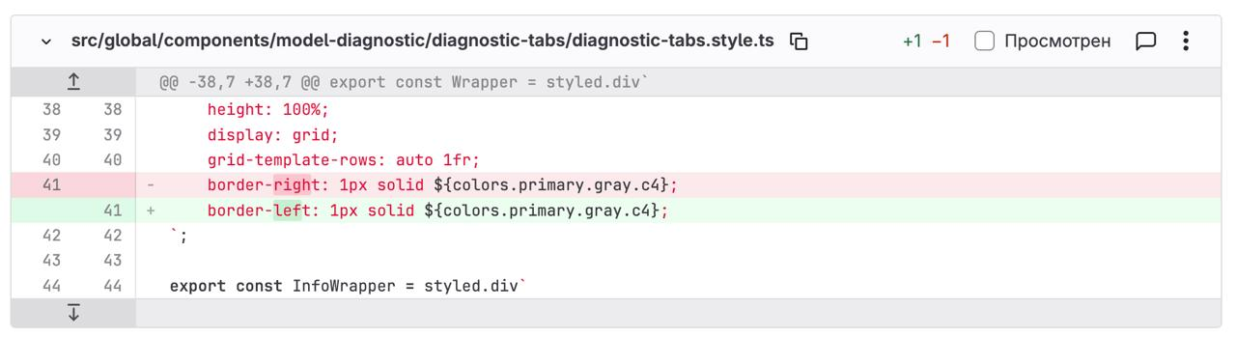
变更后代码截图：
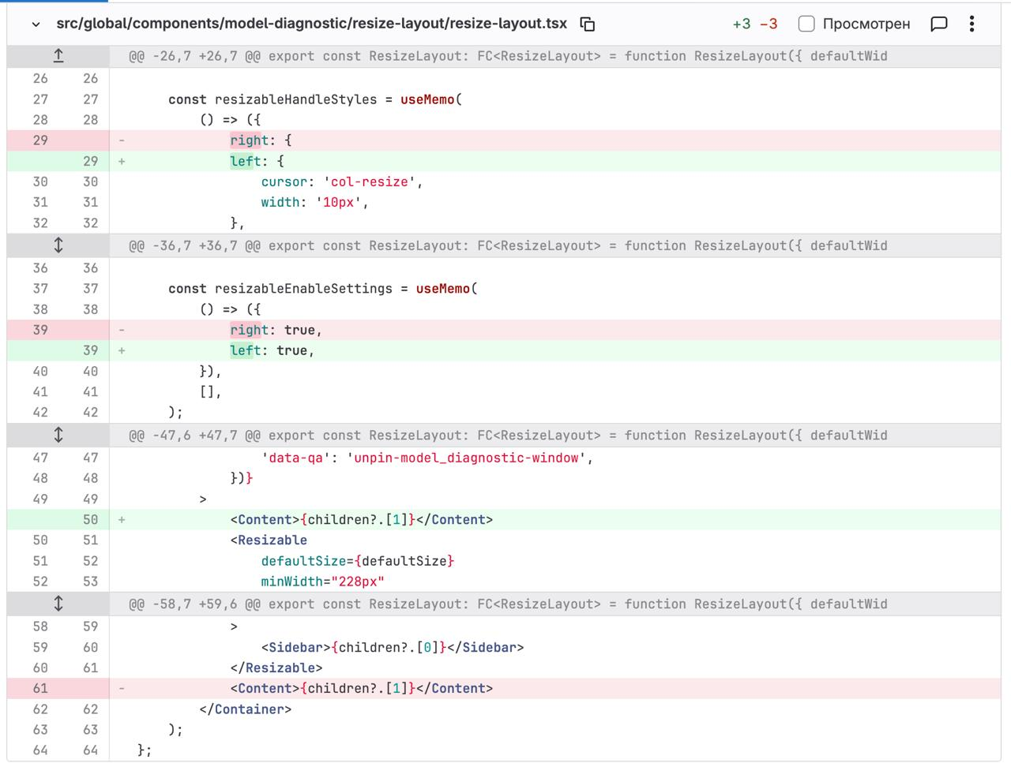
变更前界面截图：
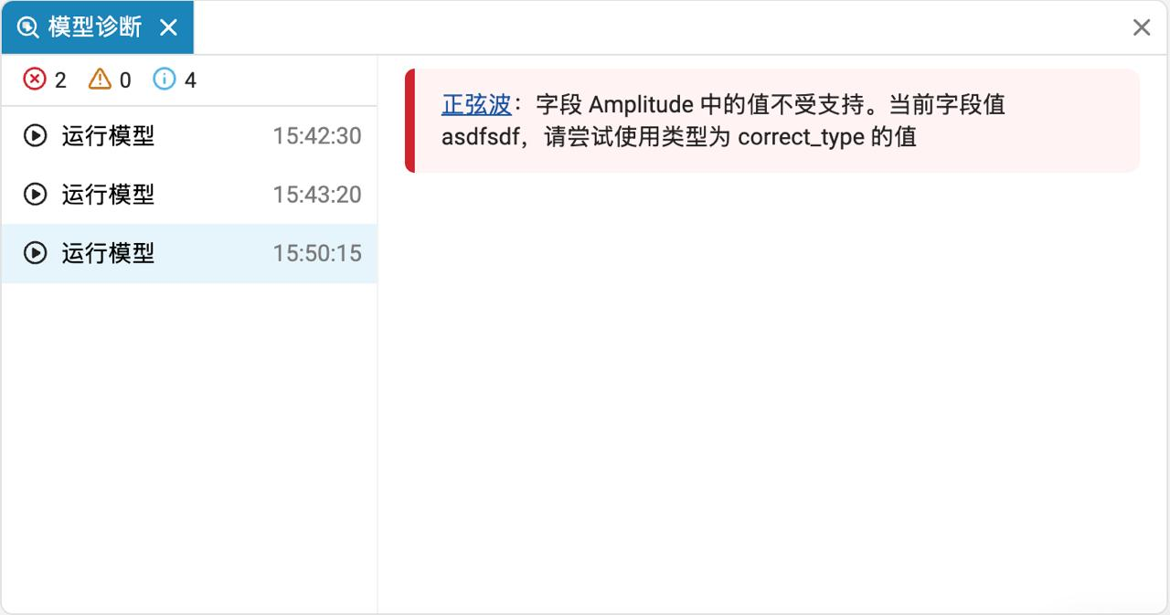

变更后界面截图：
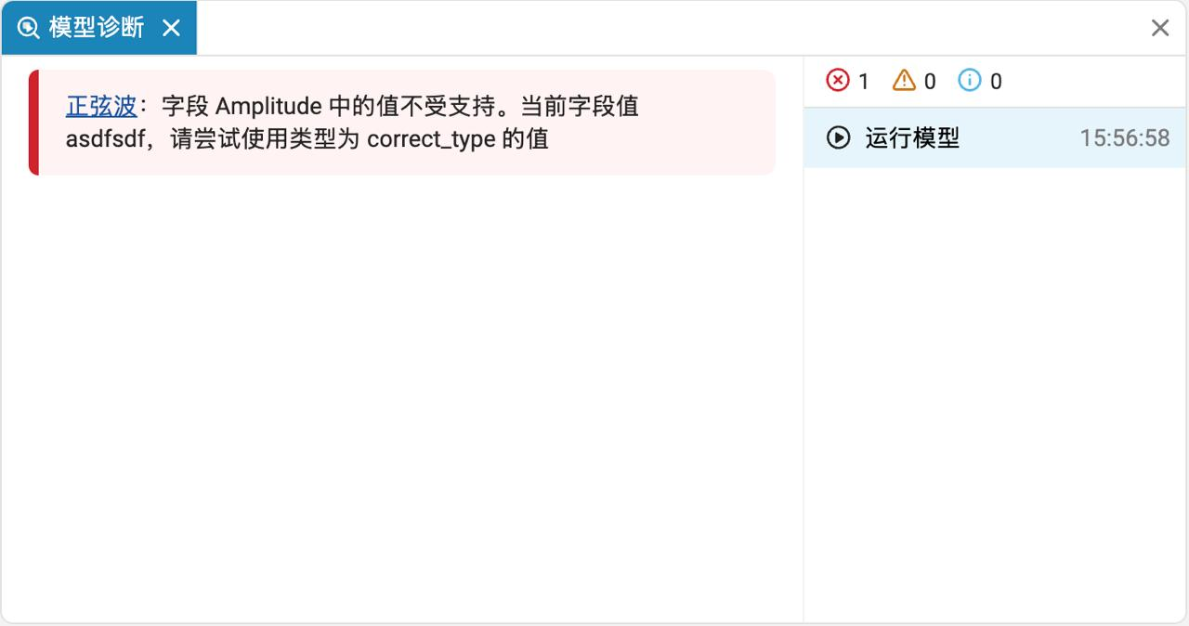

模型设置“属性”标签页功能（核心）

连续与离散系统模块
模型设置“属性”标签页用于配置模型的仿真参数（仿真步调、快速编译模式、仿真区间、求解器类型与步长、事件位置、数据源、模型回调函数等），是连续与离散系统建模与仿真的核心参数配置入口。

需求文档
《AnyMath 工业软件需求分析文档》（标识号 EN-REQ-2025-001）3.2节“动态建模环境”（FR-07 混合系统建模、FR-08 多速率系统）；

详细设计文档
《AnyMath 工业软件详细设计文档》（标识号 EN-DDD-2025-001）3.2节“模块 M-02：动态建模环境”（Solver 类：fixed/variable 步长、t_start/t_stop；Model 类；模型编译流程）；

测试用例
《AnyMath 26.8.2 质量报告》回归测试章节：运行测试模型并与 Simulink 对比（Full_report_release_2682.json，9930个模型，通过9862项）；Test_plans_release_2682.json：Simulation_phases（5/5）、Fast_restart（7/7）、Events（13/13）测试计划全部通过；

对应软件代码
（1）前端 Frontend 代码包：\src\modules\modeling\components\model-card\model-kernel（model-kernel.tsx、kernel-solver-card.tsx、kernel-simulation-card.tsx、kernel-interval-card.tsx、kernel-variable-solver-settings.tsx）
（2）\src\modules\modeling\components\model-card\model-event-location（model-event-location.tsx）
实现此功能的代码行数约3400行（按前端代码指纹快照统计，model-card 目录38个文件）。

变更
是否涉及业务逻辑功能或者核心算法：否（仅界面字段与卡片展示顺序调整，不涉及核心算法与业务逻辑）
变更需求：现场提出：调整模型设置“属性”标签页内各设置卡片与字段的展示顺序——仿真区间卡片内开始/结束时间字段顺序、事件位置卡片内“信号阈值”与“在事件处保存信号”顺序、求解器选择卡片内“求解器类型/求解器/固定步长大小/变量步长设置”顺序、仿真卡片内“快速编译模式”与“启用步调”顺序等，使参数排列更符合使用习惯。
预期结果：修改前：属性页中“仿真区间”先显示“开始”后显示“结束”，“事件位置”先显示“在事件处保存信号”后显示“信号阈值”；修改后：相应字段顺序调整（“结束”在前、“信号阈值”在前），各设置卡片顺序同步调整，参数含义与功能不变。具体见下图。
变更前代码截图：
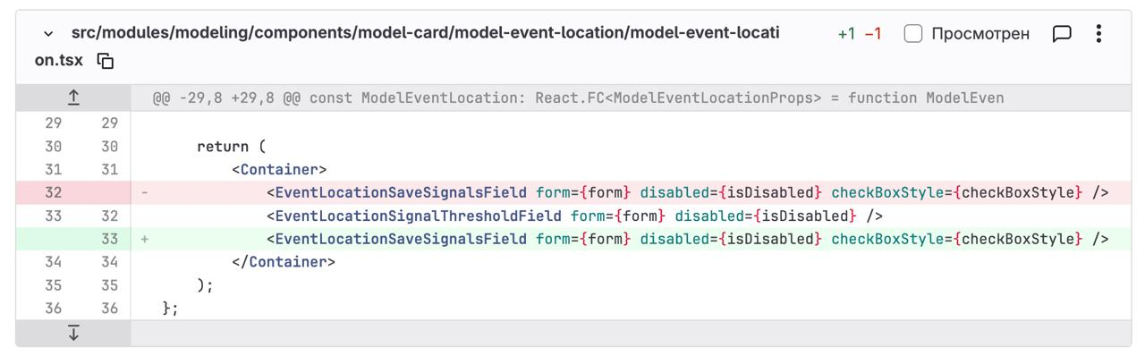
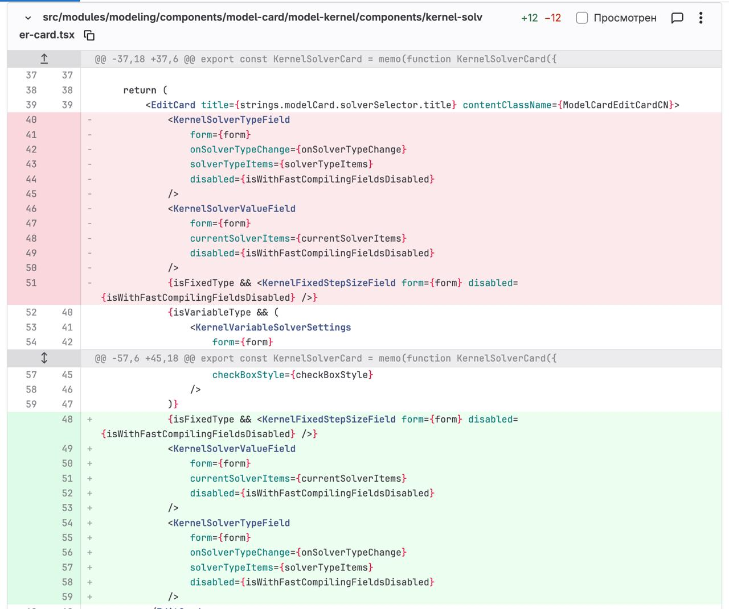
变更后代码截图：
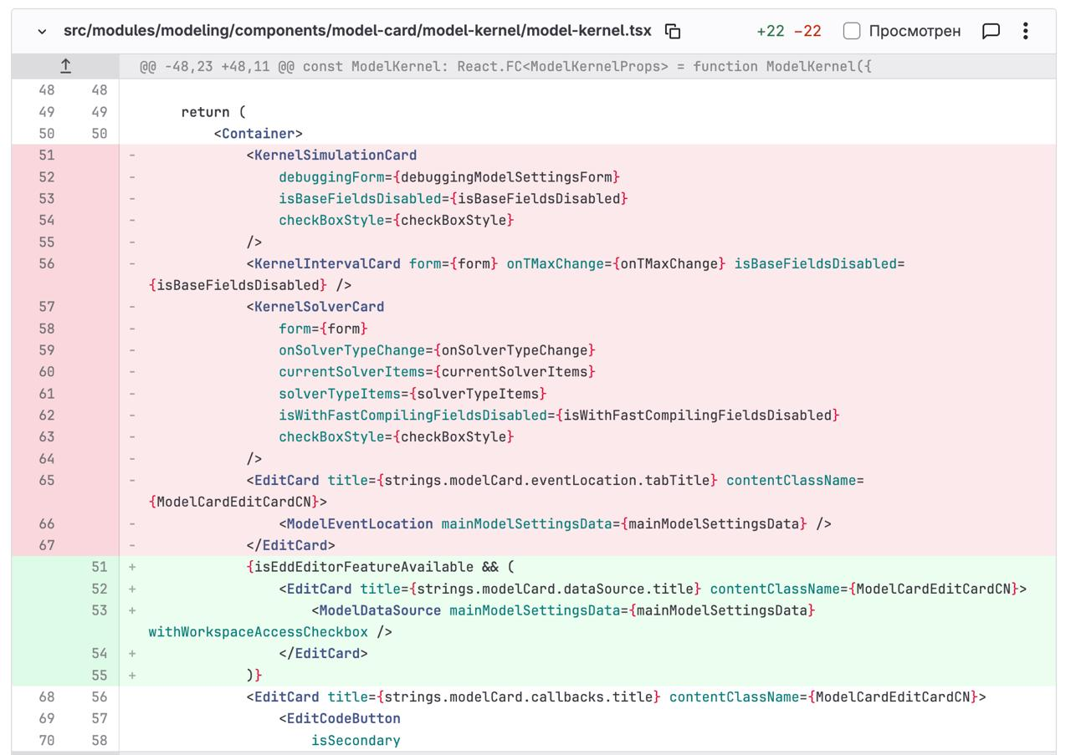
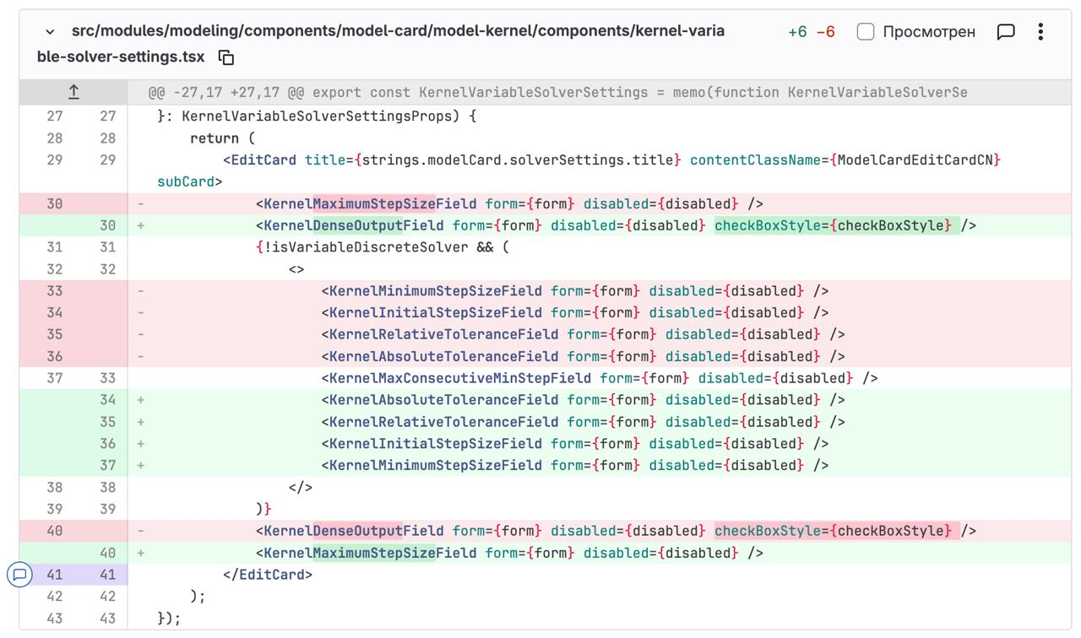
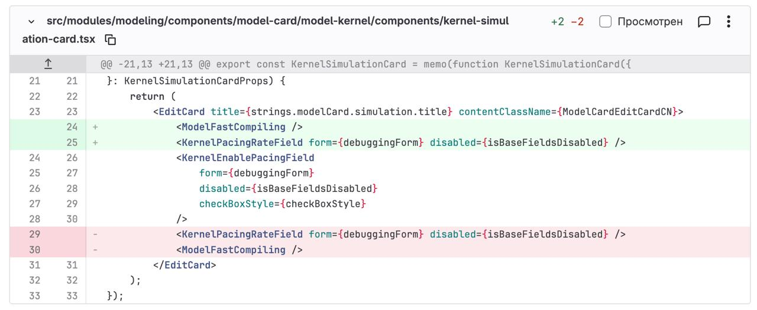
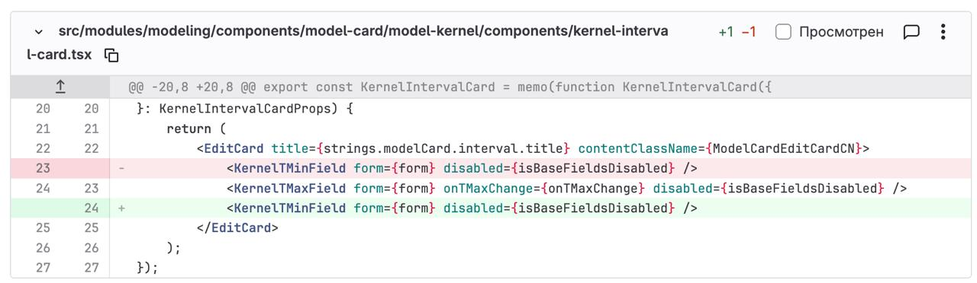
变更前界面截图：
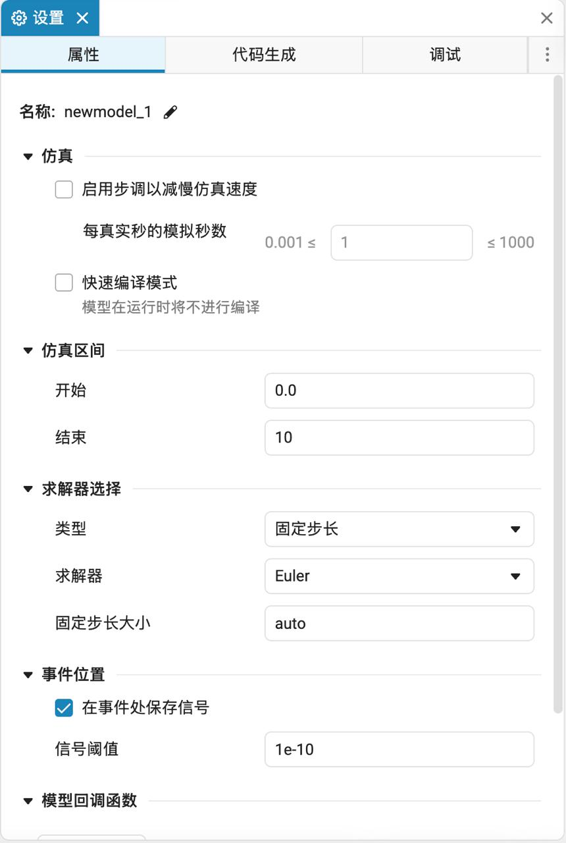
变更后界面截图：
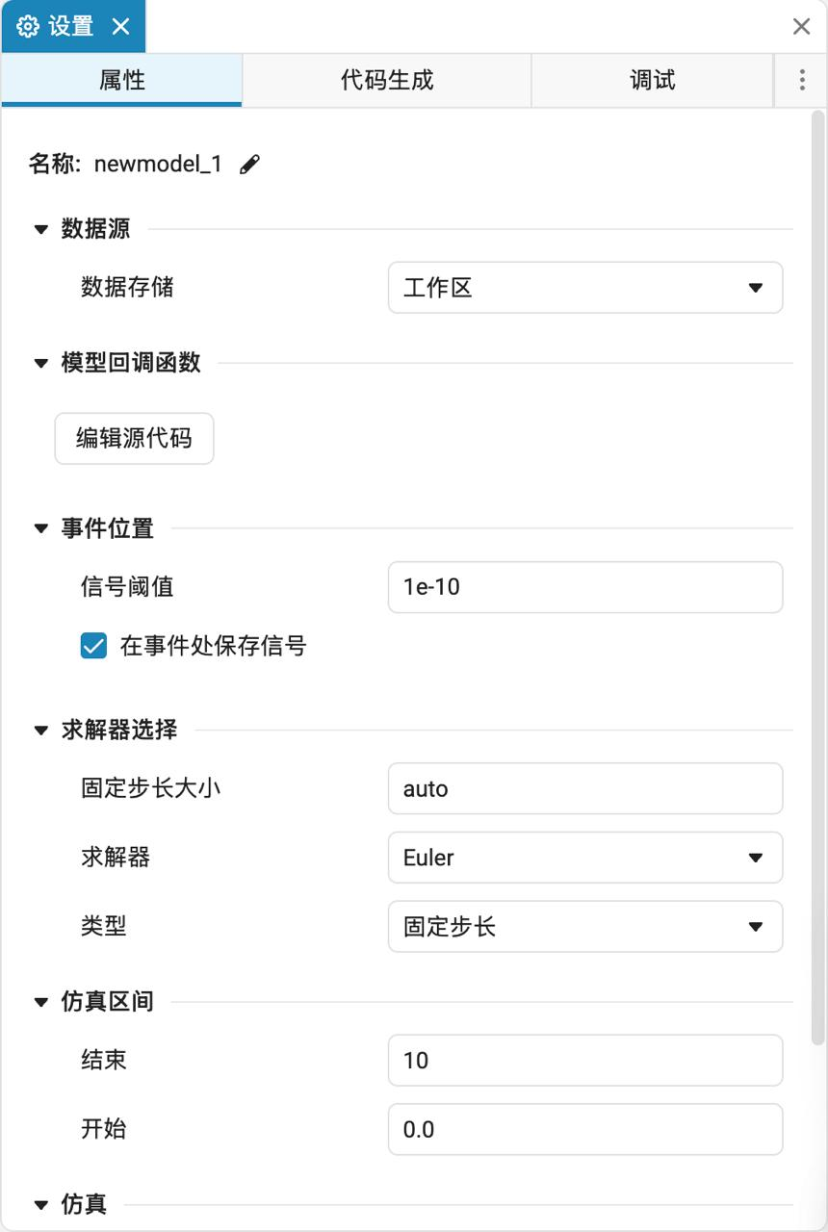

建模界面控件层布局调整（非核心）

图形与可视化模块
建模界面控件层（ControlsLayer）承载建模画布周围的工具栏、模型标签页、角落功能控件等界面元素，负责建模界面控件的布局与可视化呈现，属于图形与可视化模块的界面控件管理功能。

需求文档
《AnyMath 工业软件需求分析文档》（标识号 EN-REQ-2025-001）3.2节“动态建模环境”（FR-06 可视化建模环境）；

详细设计文档
《AnyMath 工业软件详细设计文档》（标识号 EN-DDD-2025-001）3.2节“模块 M-02：动态建模环境”（框图编辑器）及3.5节“模块 M-05：可视化与数据分析模块”；

测试用例
《AnyMath 26.8.2 质量报告》回归测试章节：UI tests（Selenium 1219项、Playwright 14项，通过1125+12项；含建模画布控件操作类用例）；

对应软件代码
（1）前端 Frontend 代码包：\src\modules\modeling\components\controls-layer（controls-layer.tsx、controls-layer.styles.tsx、hooks 等）
（2）实现此功能的代码行数约1659行（按前端代码指纹快照统计，6个文件）。
对应模块归属：非核心模块“图形与可视化模块”（界面控件布局与可视化呈现）。

变更
是否涉及业务逻辑功能或者核心算法：否（仅界面控件布局调整，不涉及核心算法与业务逻辑）
变更需求：现场提出：调整建模界面控件层各角落控件容器的定位与布局（上下/左右镜像调整），使底部左/右控件容器改为定位在顶部左/右，并同步调整其余容器偏移及模型标签页可用宽度的自适应计算。
预期结果：修改前：BottomLeftWrapper 以 bottom/left 定位于左下角、BottomRightWrapper 以 bottom/right 定位于右下角，状态信息栏位于界面底部，模型标签页宽度固定计算；修改后：控件容器位置镜像调整（原左下控件定位至右上、原右下控件定位至左上，TopWrapper/TopRightWrapper/CenterRightWrapper 偏移同步更新），状态信息栏移至界面顶部，模型标签页可用宽度随控件层尺寸自适应。具体见下图。
变更前代码截图：
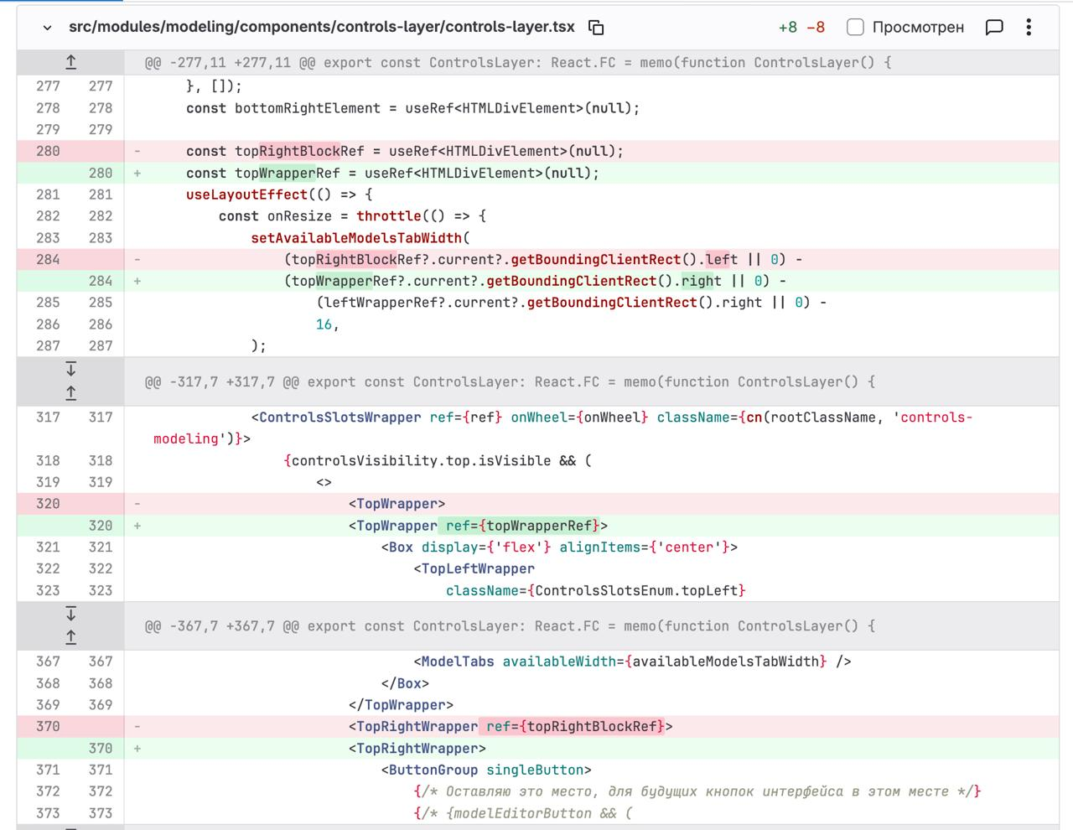
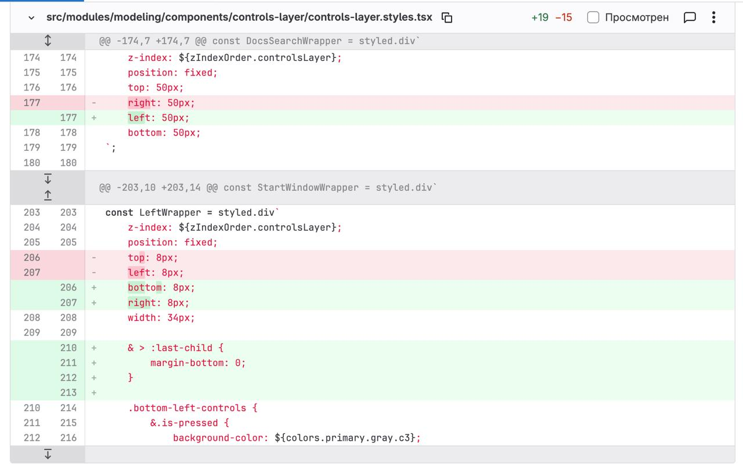
变更后代码截图：
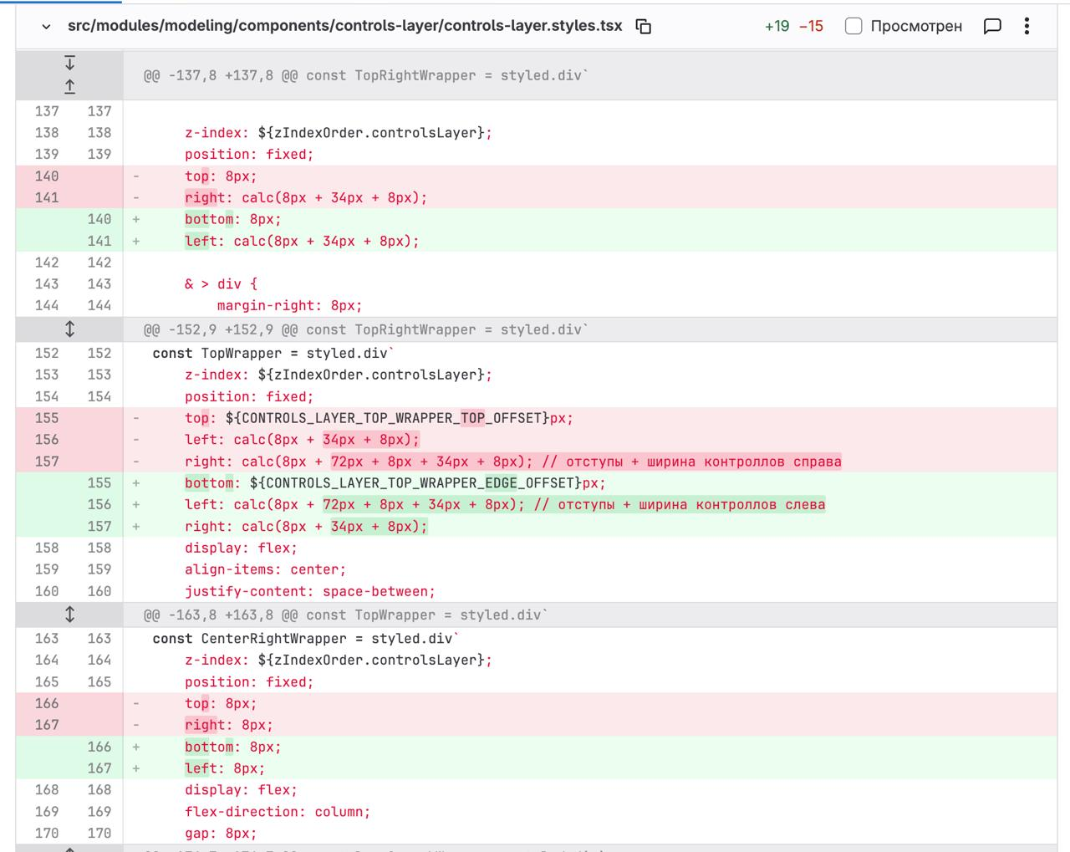
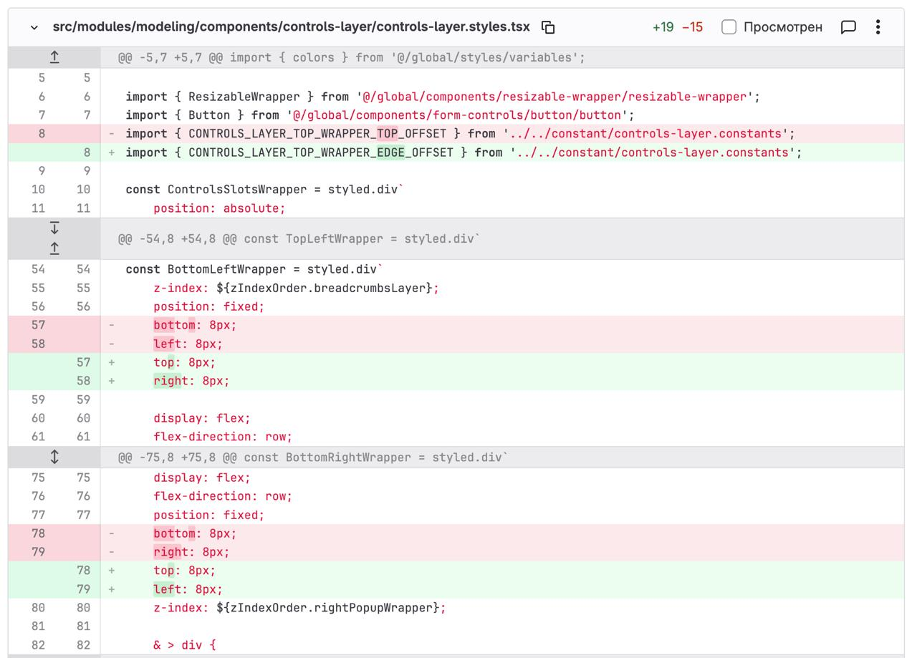
变更前界面截图：
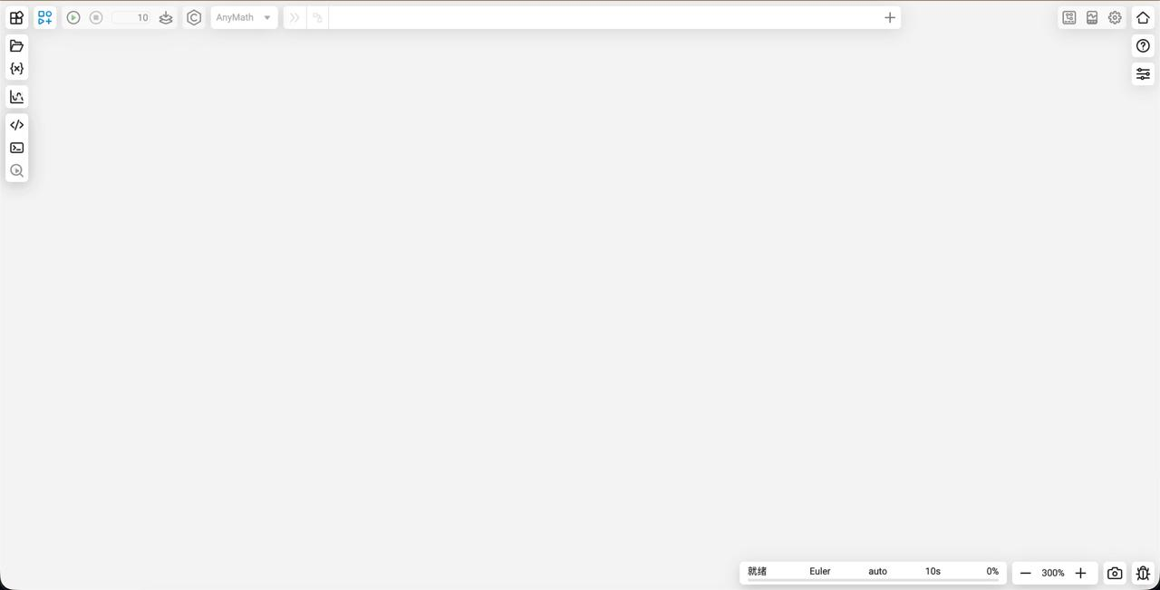
变更后界面截图：
